目 录

- 概述----------------------------------------------------1
- 结构特征和工作原理--------------------------------------1
- 技术特性------------------------------------------------2
- 尺寸、重量----------------------------------------------3
- 面板布置------------------------------------------------4
- 使用、操作----------------------------------------------5
- 几种典型电力设备的介质损耗测量接线方法------------------9
- 注意事项-----------------------------------------------12
- 故障分析与排除-----------------------------------------12
- 运输、贮存---------------------------------------------13
- 开箱及检查---------------------------------------------13
- 附件及配件明细-----------------------------------------13
- 其它---------------------------------------------------13

特别提示：本公司敬告用户，本仪器有高压输出，使用不当可能危及人身安全。
在使用本仪器之前，务必先仔细阅读本使用说明书！

一．概述
1.1用途
HCJS-1智能型介损测量仪是本公司吸收了多家国内外同类仪器的优点精心设计、研制而成，主要用于测量各种高压电气设备的绝缘介质损耗因数tgδ与电容量Cx的精密测量仪器，用于鉴别电气绝缘设备污染、破裂、穿孔、受潮等缺陷和隐患。本仪器可自动测量干扰并有双重抗干扰能力，接线十分简便，非常适合于现场使用。

1.2特点：
- 操作简单，自动测试。
- 采用中文显示模式，测量电容值、介损值等显示结果直观。
- 双重抗干扰措施，适用于强干扰现场使用。
- 具有较高的分辨率和准确度，配上标准油杯后，可测量绝缘油的介质损耗因素。
- 所有正常操作均在“地”电位，无过电压危险。
- 测量系统和高压系统均采用可靠屏蔽，消除了仪器内部干扰。
- 对频率不敏感，可对45~65Hz范围内的信号进行测量。
- 便于携带的两件套结构(介损仪和测试线)，使用更方便、更安全。

二．结构特征和工作原理
2.1结构特征：
- 本仪器为仪器箱体和测试线箱体两部分，携带方便。
- 全金属外壳，有利于整机的屏蔽。
- 双重屏蔽结构，消除杂散干扰。

2.2工作原理：
本测量仪采用不平衡电桥原理，其原理图如图１所示。试品电流由容性分量和阻性分量组成，其等效电路图和矢量关系如图2所示。

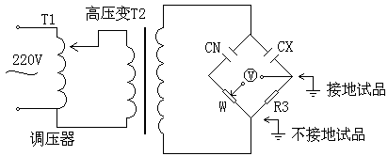
图1
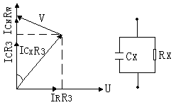
图 2
图１中T1为调压器，T2为高压变压器，CN为标准电容，CX为被试品，R3为电阻，Ｗ为电位器，Ｖ为电压表。回路中CX在R3上产生90^{Ｏ}的分量，调节电位器Ｗ，当电压表的读数最小时，这时此分量与试品电流中容性分量相抵消，剩余量即为阻性分量，通过计算可得到介损值，根据容性分量大小，可得电容值。
HCJS-1智能型介损测量仪通过单片机控制开关切换并收集信号自动算出测量结果。测量方法分为正接法和反接法（即接地试品和不接地试品）两种。拔动测量仪箱体上的正反接开关即可。

三．技术与特性
3.1测试工作方法：
- 正接法测量
- 反接法测量
3.2内部高压最大容量为：1KVA
输出最大电流为：100mA
3.3介质损耗因数测量范围：
0.00~50.00%
3.4介质损耗因数测量准确度：
△tgδ=±(读数×2%+0.03%)
3.5介质损耗因数△tgδ最小分辨率：
0.001%
3.6电容测量范围：
Cx 4~20000pF 可连续测试；
20000pF~30000pF 试验时间不超过30分钟
30000pF~39000pF 试验时间不超过10分钟
3.7电容测量准确度：
△Cx=(读数×2%+4pF)
3.8工作电源：
电压：220V±10%
频率：50.0Hz±5%
3.9电源谐波适应能力：
3.0%以内
3.10电源脉冲干扰适应能力：
5.0%以内
3.11工作环境：
温度：-5.0~40.0℃
湿度：≤85%RH(不结露)

四．尺寸、重量
4.1仪器箱体积：
490×340×370mm³
4.2仪器箱重量：
28kg
4.2线缆箱体积：
460×370×150mm³
4.4线缆箱重量：
6.5kg
五．面板布置说明
本仪器为一体化箱式结构，过流开关、电源输入插座、保险管座、负载电流表、高压调节旋钮、液晶显示屏、屏蔽端子、接地端子、正反接转换开关、试品换向端子。如图３、图４所示：
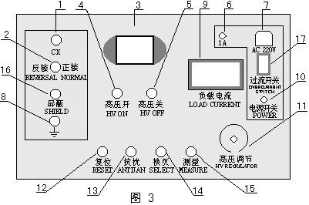
仪器箱体面板说明：
- ＣＸ插座：正接时，接试品低压端，反接时接试品的接地端。
- 正反接开关：控制正、反接测试方式的切换。
- 液晶显示窗；可显示中文提示，介损值、电压值、高压电源倒相前后的介损值、电
流频率值、干扰电流值等测试结果。
- 高压开按钮：用于接通高压输出，带红灯指示。
注意：按动按钮之前，先将高压调节旋钮(11)逆时针旋到底。
- 高压关按钮：用于切断高压输出，带绿灯指示。
注意：按动该按钮之前，请将高压调节旋钮逆时针旋到底。
- 保险：该保险容量为1Ａ，用于测量电路保护。
- 电源插座：带10A保险，用于整个系统保护。
- 接地端子：需用专用接地线，与大地相连。
- 电流表：指示整机工作电流。
- 电源开关：仪器工作电源开关。
- 高压调节旋钮：调节输出高压值。
- 复位按钮：每次测量前都应按下“复位”按钮，将系统复位。
- 抗干扰按钮：在有干扰的场所经初测后，按下“抗干扰”按钮，可进行抗干扰测试。
- 换页按钮：测试结束后，按“换页”按钮，可查看被试品电流、干扰电流、频率、
正反相两次介损值的测量值。
- 测量按钮：按“复位”按钮(14)后，升高压到所需值再按“测量”按钮进行测量。
- 屏蔽端子：当使用现场存在干扰时采用屏蔽方式测量。
- 过流保护：当试品漏电流过大时，自动切断仪器电源。
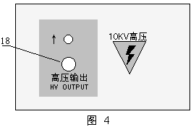
仪器箱体侧面说明：
(18)仪器箱体左侧：10KV高压输出端
建议：在测量完毕后拆线时，为安全起见，请拔下该控制插头，拆完线后再装上。

六．使用、操作
6.1内部高压测量
6.1.1正接法测量
a. 对地绝缘的设备可采用正接法测量。
b. 接线前，必须将仪器面板上的接地端子可靠接地。将高压专用输出线的插头插入高压输出端，其另一端接试品高压端。
注意：高压专用线插入高压输出孔时，需将输出孔上方的定位螺杆向正上方托起，安装到位后将定位螺杆按下，锁定。
c. 测试线的插头插入测量箱体面板的CX端，其另一端接试品末端。
d. 将正反接开关拨至正接。
其接线图如图５所示：

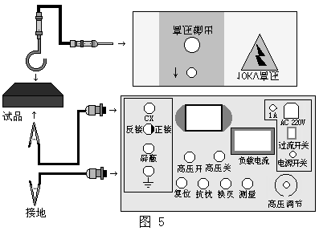

6.1.2反接法测量
a. 被试品一端接地时用反接法，接线前，必须将仪器面板上的接地端可靠接地。
b. 接线时将专用高压输出线的插头插至仪器的高压输出端，其另一端接试品高压端。
c. 测试线的插头插入前测量箱体面板的CX端，其另一端接试品末接地端。
d. 将正反接开关拨至反接。
接线图如图６所示：
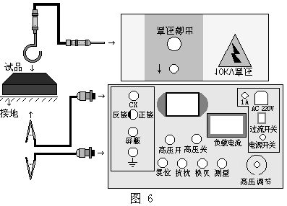
接地
6.2操作步骤
6.2.1准备（操作前的检查）
a. 将仪器箱摆放在平坦、干燥的地方，仪器箱面板朝向操作者，高压输出电缆离操作者最少保持20cm。
b. 打开机箱，检查电源开关是否处于关闭位置。
c. 根据试品，选择图５正接方式、图６反接方式测量的试验线路图接线，并严格检查接线情况，确保接线正确。
d. 将仪器接地端用专用接地线可靠接地。
e. 将仪器面板上的过流开关置于“ON”位置。
f. 插上电源控制插头。
6.2.2测试过程操作
6.2.2.1根据试品的测试要求选择“正接”或“反接”。
6.2.2.2插上电源联接线，接通仪器电源，打开电源开关，按复位键使仪器准备就绪，并预热３分钟，液晶屏显示：
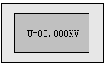
- 电源开关掷“ＯＮ”
- 按下高压开关启动
- 缓缓顺时针调节调压旋钮至需要值
- 按下测量按钮
按下“高压开”按钮，则红色指示灯亮，表明有高压输出到试品，此时，仪器显示的Ｕ为输出电压值。
注意：高压应由低向高逐渐升高同时观察电流表，一旦发现异常应立即按下“高压关”按钮！！
6.2.2.3根据试品的使用电压，调节“电压调节”旋钮至所需高压值。
注意：最高不得超过10KV。
6.2.2.4按“测量”按钮，液晶屏显示：
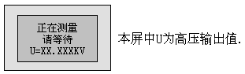
等待测量结束。将调压器的输出逆时针旋到底，并按“换页”按钮，查看各组数据。
测量结束时液晶屏显示：
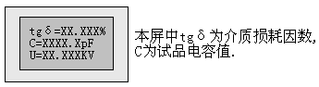
按“换页”按钮一次，可显示：
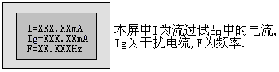
按“换页”按钮两次，可显示：
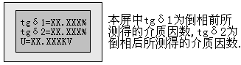
按“换页”按钮三次，显示第一种显示状态，如此顺序循环。
6.2.2.5抗干扰测量：仪器测试结束后，当介损值偏离正常值太大，或正、反相两次测得的介损值(tgδ1 、tgδ2)相差很大时，可采用抗干扰操作，具体操作步骤如下：
a. 将调压器逆时针旋到底。“高压开”开关应处于“合”位置，红灯亮。
b. 按下“抗干扰”按钮，显示为：
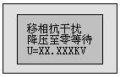
抗干扰测试结束后，显示：
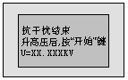
c. 重复6.2.2.4、6.2.2.5操作得出结果，并作好记录。
6.2.2.6记录后将高压调节旋钮逆时针旋到底，按下“复位”按钮，即可重复测试。
6.2.3试验结束后现场清理
a. 将高压调节旋钮逆时针旋到底，按下“高压关”按钮。
b. 关闭仪器电源，拔去电源线。
c. 拔出三芯电源。
d. 将高压输出线、测量线拆除，并放入线缆箱内，以备下次使用。
e. 拆除接地线，并整理好放入线缆箱内。

七．几种典型电力设备的介质损耗测量接线方法
7.1套管
带末屏的电容式套管，如装大型变压器的电流互感器套管
7.1.1测量C1采用正接法测量接线及其等值原理图如图７所示：
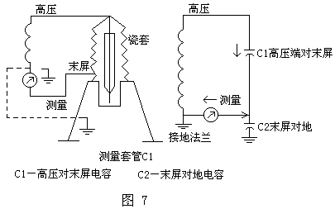
7.1.2测量C2采用反接法，为了消除高压端对地的杂散电容，可将HCJS-1屏蔽端接至C1
上端，接线及其等值原理图如图８所示：
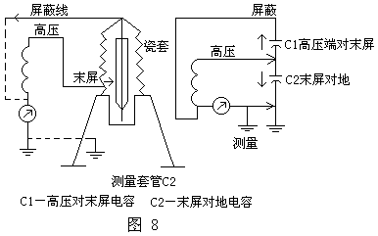

7.2电压互感器
7.2.1全绝缘式电压互感器
将高压侧及低压侧分别短路，其测量接线及其原理图如图９所示：
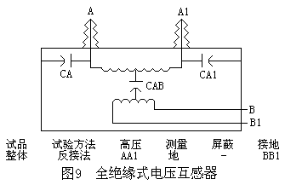
7.2.2串级式电压互感器
采用串级式电压互感器，一般采用首端加压法。这种试品也可以采用常规方法，但实验电压为3.5KV左右。接线及其等值原理图如图10所示：
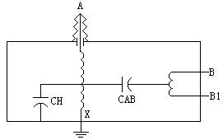
试品 试验方法 高压 测量 屏蔽 接地
C_{AB} 正接法 Ａ Ｂ或B1 － －
C_{N} 反接法 Ａ 地 Ｂ及Ｘ －
C_{AB}+C_{R} 反接法 Ａ 地 － B及B1
图10 全绝缘式电压互感器
7.3电力变压器
7.3.1双线圈变压器接线方法如图11所示：
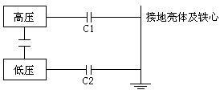
试品 试验方法 高压 测量 屏蔽 接地
C1 反接法 高压线圈 地 低压线圈 －
C2 反接法 低压线圈 地 高压线圈 －
C3 正接法 高压线圈 低压线圈 － －
图11 双线圈变压器
7.3.2三线圈变压器接线方法如图12所示：

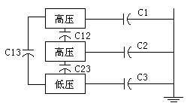
试品 试验方法 高压 测量 屏蔽 接地
C1 反接法 高压线圈 地 中压、低压线圈 －
C2 反接法 中压线圈 地 高压、低压线圈 －
C3 反接法 低压线圈 地 高压、中压线圈 －
C12 正接法 高压线圈 中压线圈 － 低压线圈
C23 正接法 中压线圈 低压线圈 － 高压线圈
C13 正接法 低压线圈 高压线圈 － 中压线圈

图12 三线圈变压器

7.4电容器
7.4.1电容式分压互感器接线图如图13所示：

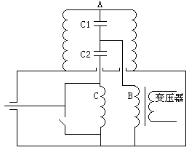
试品 试验方法 高压 测量 屏蔽 接地
C1 正接法 Ａ Ｂ － －
C2 反接法 Ａ Ｃ － －

图13 电容式电压互感器接线图

7.4.2对于不可拆卸头的电容式电压互感器的测试接线图如图14所示：
测试时应换下高压插头的中心长杆，换上短接头。
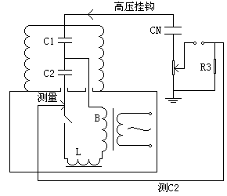
图14

八．注意事项
8.1仪器面板接地端子必须与大地可靠连接。
8.2在拆线、接线时必须切断电源，拔下电源插头，确保安全。
8.3接线时必须保证各连接部分的紧固，不能有松动现象。
8.4高压接通后严禁取下任何测量线，并远离高压电缆及试品。

九．故障分析与排除
现 象 | 可 能 原 因 | 处 理 办 法
加电源无任何指示 | - 无220V电源  - 保险丝熔断 | 检查电源电压、保险管是否正常
合上高压，红灯亮,  升压无指示 | - 继电器坏  - 过流开关置于“OFF” | - 更换继电器  - 合高压开关
升压后，过流开关保护或电源指示过大 | - 试品短路  - 高压回路绝缘坏 | - 检查试品  - 检查高压部分
电容中有一半有介损 | 继电器坏 | 更换继电器
死机 | 无信号 | 接线错误

十．运输、贮存
10.1运输
本产品运输时必须进行包装，包装箱可用纸箱或木箱，包装箱内应垫有泡沫防震层。包装好的产品，应能经公路、铁路、航空运输。运输过程中不得置于露天车箱，仓库应注意防雨、防尘、防机械损伤。
仪器在日常使用中的运输，必须采取防震、防冲击措施。

10.2贮存
存放本仪器的库房环境温度为-10~50℃，相对湿度不大于95%，室内应无酸、碱及腐蚀性气体，且无强烈的机械冲击、振动。

十一. 开箱及检查
开箱后，按附件及配件明细检查有无遗失、损坏。仪器外观应无明显变形或破损，接线端子无松动，开机后有显示，按钮可操作。

十二. 附件及配件明细
12.1 220V电源线 １根
12.2 专用接地线 ２根
12.3 高压测试线 1根
12.4 装箱单 １份
12.5 使用说明书 １份
12.6 产品合格证 １份
12.7 保修卡 1份

十三. 其它
13.1本公司对售出产品的保修期为一年，三年内负责维修(保修期自用户购买仪器之日起计算)。保修期内免费维修，维修期内只收取成本费。用户要求维修请与本公司售后服务部联系，售后服务专线电话为：
027-82757088 或82757056(传真)。
13.2保修期内如出现下列情况之一时，维修应收成本费。
- 用户使用或搬运过程中因摔落而造成的故障或损坏；
- 用户自行委托其它单位维修而引起的故障或损坏；
- 因电压不正常导致设备故障或损坏；
- 如出现不可抗力(如火灾、水灾、天灾等)而引起的故障或损坏；
- 不按本使用说明书要求随意连接其它设备而引起的故障或损坏；
- 无产品保修卡且又无法确认该仪器处于保修期内的故障产品。
13.3请将本公司的仪器保修登记卡填写好迅速寄回本公司销售部，以便维修时备查。

